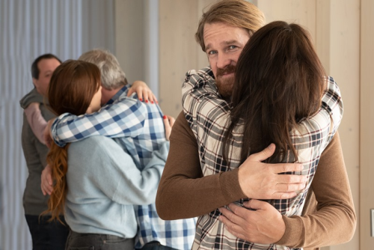
Kurz manželskej túžby
Premiéra: 4.11. 2021

Logline Production, ČR, 2021
Réžia: Radek Bajgar
Producent: Petr Erben
Scenár: Mirka Zlatníková, Radek Bajgar
Kamera: Václav Tlapák
Hudba: Jiří Hájek
Hrajú: Vojta Kotek, Lenka Vlasáková, Stanislav Majer, Jiří Bartoška, Šárka Vaculíková, Ondra Bauer, Josef Polášek, Eva Leinweberová, Vasil Fridrich, Petra Nesvačilová, Lucia Šipošová, Lukáš Latinák, Ondřej Nosálek, Jana Kotrbatá, Ivana Uhlířová, Jana Plodková, Radek Holub

Film pre partnerské dvojice so zmyslom pre humor. Pre tých, ktorí radšej túžia po svojom partnerovi, než by sa mali láskou udusiť alebo rovno uškrtiť. V príbehu nie je protagonistom tiger na úteku, ale žena so sebaúctou.

Páry túžiace po návrate vášne a túžby do svojho partnerstva, prídu na kurz ambiciózneho párového terapeuta Mazla (Vojta Kotek), ktorý razí teóriu, že partnerské šťastie stojí na maximálnej blízkosti oboch partnerov, duševnej aj telesnej. Lenže príliš pevné objatie sa môže ľahko zmeniť na dusenie, dusenie na škrtenie a terapia vyústi v túžbu po vražde. Obzvlášť vtedy, keď sa napätie medzi partnermi kumuluje celé roky.

Helena (Lenka Vlasáková) tak dlho čelí výčitkám svojho manžela (Stanislav Majer), že ho stíska slabo, až ho jedného dňa objíme príliš pevne. Urobila to naschvál ? Alebo len podvedome? Alebo to bola nešťastná náhoda? Spočiatku to možno nevie ani ona sama. Môže niekto niekomu pri vrúcnom objímaní držať tepnu tri minúty omylom? A kto je vinníkom? Helena? Sama obeť? Alebo len táto hlúpa metóda silného objatia ? Okolo sympatickej hrdinky sa sťahuje slučka. Stret sveta partnerských vzťahov s logickou vyšetrovacou mašinériou vyznieva komicky, ale pre hlavnú hrdinku nemusí dopadnúť dobre. Snáď iba vtedy, keby sa zistilo, že aj kriminalisti sú len ľudia...Tomu hlupákovi, čo si o to koledoval, už pôvodný život nikto nevráti, ale precitnúť môžu ostatné štyri páry, ktoré si sem pôvodne prišli upevniť manželstvá. Možno pochopia, že udržiavať si vlastný priestor, slobodu a kyslík môže paradoxne znamenať byť si bližšie. A túžiť po sebe.

Režisér Radek Bajgar (Teória tigra, Teroristka) divákom odkazuje: "Niekto slobodu potrebuje viac, niekto menej, niekedy je to žena, inokedy muž. Na ženy viac tlačia hlúpe stereotypy, spoločnosť, tradície, takže sa im ťažšie vzdoruje. V podobnej situácii sa ocitla aj hlavná hrdinka. "

Prístupnosť: nevhodné pre skupinu maloletých do 12 rokov
Žáner: komédia
Verzia: česká
Stopáž: 90 min
Formát: 2D DCP, zvuk 5.1
Monopol do: 28. 10. 2031

